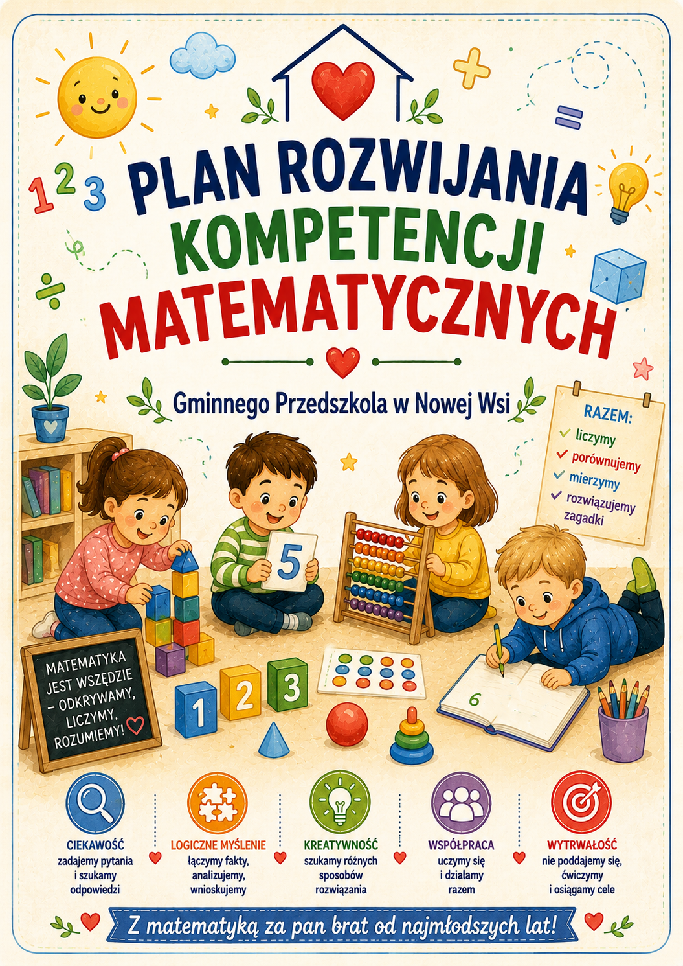

PLAN ROZWIJANIA KOMPETENCJI MATEMATYCZNYCH
Gminnego Przedszkola w Nowej Wsi na rok szkolny 2026/2027

I. ZAŁOŻENIA PLANU
Plan Rozwijania Kompetencji Matematycznych stanowi integralną część Planu Pracy Przedszkola. Edukacja matematyczna została w nim wskazana jako jeden
z ważnych obszarów rozwoju kompetencji dzieci. W diagnozie gotowości szkolnej uwzględniono m.in. klasyfikowanie, porównywanie, liczenie, orientację przestrzenną, rozpoznawanie figur i zależności oraz rozumienie prostych sytuacji matematycznych.
Podstawową formą rozwijania kompetencji matematycznych będzie zabawa, doświadczenie i działanie. W Planie Pracy Przedszkola przewidziano m.in. zabawy konstrukcyjne, gry planszowe, układanki, kodowanie bez komputera, klasyfikowanie, zabawy w sklep, odmierzanie, porównywanie oraz liczenie podczas codziennych czynności.

II. CEL GŁÓWNY
Rozwijanie kompetencji matematycznych dzieci poprzez codzienne doświadczenia, zabawy, sytuacje problemowe, działania praktyczne oraz dostrzeganie matematyki w najbliższym otoczeniu.

III. CELE SZCZEGÓŁOWE
- Rozwijanie umiejętności klasyfikowania.
- Rozwijanie umiejętności porównywania.
- Doskonalenie umiejętności liczenia.
- Rozwijanie rozumienia liczby.
- Kształtowanie orientacji przestrzennej.
- Rozwijanie orientacji w schemacie własnego ciała.
- Rozpoznawanie i nazywanie podstawowych figur geometrycznych.
- Rozwijanie rozumienia rytmów i regularności.
- Rozwijanie umiejętności dostrzegania zależności.
- Rozwijanie umiejętności mierzenia.
- Rozwijanie rozumienia pojęć związanych z czasem.
- Rozwijanie umiejętności rozwiązywania prostych problemów.
- Rozwijanie logicznego i przyczynowo-skutkowego myślenia.
- Rozwijanie koncentracji i pamięci.
- Kształtowanie pozytywnego stosunku do matematyki.

IV. OBSZARY EDUKACJI MATEMATYCZNEJ
1. Klasyfikowanie
- segregowanie przedmiotów według cech;
- tworzenie zbiorów;
- wyszukiwanie podobieństw i różnic.
2. Liczenie
- liczenie podczas zabawy;
- przeliczanie przedmiotów;
- porównywanie liczebności zbiorów;
- rozpoznawanie cyfr odpowiednio do wieku.
3. Porównywanie
- duży – mały;
- długi – krótki;
- wysoki – niski;
- ciężki – lekki;
- więcej – mniej – tyle samo.
4. Orientacja przestrzenna
- nad – pod;
- przed – za;
- obok;
- blisko – daleko;
- prawa – lewa strona;
- kierunki ruchu.
5. Geometria
- koło;
- kwadrat;
- trójkąt;
- prostokąt;
- układanie kompozycji z figur.
6. Rytmy i sekwencje
- układanie rytmów;
- kontynuowanie sekwencji;
- dostrzeganie regularności.
7. Mierzenie
- długość;
- wysokość;
- ciężar;
- pojemność;
- porównywanie wielkości.
8. Czas
- pory dnia;
- dni tygodnia;
- miesiące;
- następstwo wydarzeń;
- określenia: wcześniej, później, przedtem, potem.
9. Matematyka w codzienności
- zabawa w sklep;
- przygotowywanie posiłków;
- rozdzielanie przedmiotów;
- liczenie dzieci;
- porządkowanie;
- planowanie.

V. HARMONOGRAM
Termin | Główne działania
Wrzesień | Klasyfikowanie, porównywanie, orientacja w przestrzeni
Październik | Liczenie i tworzenie zbiorów
Listopad | Figury geometryczne
Grudzień | Rytmy, sekwencje i regularności
Styczeń | Mierzenie i porównywanie
Luty | Matematyka w codziennych sytuacjach
Marzec | Dodawanie i odejmowanie w sytuacjach praktycznych – odpowiednio do możliwości dzieci
Kwiecień | Orientacja przestrzenna i kodowanie bez komputera
Maj | Czas, kalendarz i następstwo zdarzeń
Czerwiec | Gry matematyczne, zagadki i podsumowanie

Organizacja realizacji harmonogramu
Wszystkie działania i zagadnienia ujęte w harmonogramie przewidziane są do realizacji w roku szkolnym 2026/2027. Harmonogram ma charakter planistyczny i może być modyfikowany w zakresie terminów oraz kolejności realizacji poszczególnych działań, w zależności od aktualnych potrzeb dzieci, organizacji pracy przedszkola, bieżących wydarzeń i uroczystości, warunków atmosferycznych, możliwości współpracy z rodzicami i instytucjami oraz innych okoliczności wynikających z bieżącej pracy placówki.
Zmiana terminu lub kolejności realizacji poszczególnych działań nie oznacza rezygnacji z ich realizacji. Wszystkie zaplanowane działania zostaną zrealizowane
w trakcie roku szkolnego, z uwzględnieniem możliwości organizacyjnych oraz aktualnej sytuacji wychowawczej i edukacyjnej.
Dopuszcza się również rozszerzenie, modyfikację lub uzupełnienie poszczególnych działań, jeżeli będzie to wynikało z potrzeb dzieci, wniosków
z obserwacji pedagogicznych, bieżącej sytuacji w grupach lub pojawiających się potrzeb wychowawczych, edukacyjnych i opiekuńczych.

VI. METODY I FORMY
- zabawy manipulacyjne;
- zabawy konstrukcyjne;
- gry planszowe;
- układanki;
- puzzle;
- zabawy ruchowe;
- zabawy rytmiczne;
- kodowanie bez komputera;
- doświadczenia;
- sytuacje problemowe;
- zabawy tematyczne;
- zabawy w sklep;
- działania praktyczne;
- projekty edukacyjne;
- praca indywidualna i zespołowa.

VII. MATEMATYKA W CODZIENNYM ŻYCIU PRZEDSZKOLA
Kompetencje matematyczne będą rozwijane nie tylko podczas zaplanowanych zajęć, ale również w codziennych sytuacjach:
- liczenie obecnych dzieci;
- rozdawanie materiałów;
- ustalanie kolejności;
- porządkowanie zabawek;
- określanie czasu;
- porównywanie wielkości;
- odmierzanie;
- przygotowywanie posiłków;
- konstruowanie;
- zabawy w sklep;
- planowanie działań.

VIII. PRZEWIDYWANE EFEKTY
Dziecko:
- klasyfikuje przedmioty;
- porównuje ich cechy;
- przelicza elementy;
- rozumie podstawowe relacje ilościowe;
- orientuje się w przestrzeni;
- rozpoznaje podstawowe figury;
- dostrzega rytmy i regularności;
- podejmuje próby mierzenia;
- rozumie podstawowe pojęcia związane z czasem;
- rozwiązuje proste sytuacje problemowe;
- dostrzega matematykę w codziennych czynnościach;
- podejmuje działania z zainteresowaniem i wiarą we własne możliwości.

IX. INDYWIDUALIZACJA
Zadania matematyczne będą dobierane do wieku, poziomu rozwoju, możliwości i zainteresowań dziecka. Dzieci wymagające dodatkowego wsparcia otrzymają zadania o odpowiednio dostosowanym stopniu trudności, natomiast dzieci wykazujące szczególne zainteresowania i uzdolnienia matematyczne będą otrzymywały zadania rozwijające.

X. MONITOROWANIE
Monitorowanie będzie prowadzone poprzez:
- obserwację dzieci;
- analizę wykonywanych zadań;
- zabawy diagnostyczne;
- analizę prac dzieci;
- rozmowy;
- obserwację rozwiązywania sytuacji problemowych;
- analizę postępów.

XI. EWALUACJA
Podsumowanie realizacji planu zostanie dokonane na podstawie obserwacji pedagogicznych, analizy postępów dzieci oraz wniosków nauczycieli. Wyniki będą wykorzystane do dalszej indywidualizacji pracy i planowania rozwoju kompetencji matematycznych.

